Desarrollar un aplicativo web para el aprendizaje de idiomas que contribuya a mejorar la motivación, la constancia y el seguimiento del progreso de los estudiantes durante su proceso de formación.

Luis Fernando Davila Ramirez
Shelwin Giovanny Leiva Longa
Diego Martínez Guevara

Facultad de Ingeniería, Tecnología en Desarrollo de Software, Algoritmo y Programación

Laura Martínez García
Marcos Almanza

5/09/2026

Tabla de contenido

Capítulo I 3
1. Problema 3
1.1 Descripción del problema 3
1.2 Pregunta problema 3
1.3 Árbol del problema 3
2. Justificación 3
3. Objetivos 3
3.1 Objetivo general 3
3.2 Objetivos específicos 3
Capítulo II 5
4. Estado del arte 5
Capítulo III 6
5. Metodología de investigación 6
Capítulo IV 7
6. Resultados de investigación 7
6.1 Conclusiones 8
Referencias Bibliográficas 9

Capítulo I

1. Problema

1.1 Descripción del problema
Actualmente, el aprendizaje del idioma inglés presenta diversas dificultades para estudiantes y personas que desean desarrollar sus competencias lingüísticas. Una de las principales problemáticas está relacionada con la falta de constancia y motivación durante el proceso de aprendizaje, especialmente cuando los métodos utilizados resultan repetitivos, poco interactivos o no se adaptan al ritmo y las necesidades de cada persona. Esto puede ocasionar que los estudiantes pierdan el interés con facilidad y abandonen sus procesos de formación antes de alcanzar los resultados esperados.

A esta situación se suma la dificultad para realizar un seguimiento adecuado del progreso en el aprendizaje. En algunos casos, los estudiantes no cuentan con mecanismos claros que les permitan identificar sus avances, reconocer sus fortalezas y conocer los aspectos en los que necesitan mejorar. La ausencia de una retroalimentación constante y de objetivos que permitan medir el progreso puede generar una percepción de estancamiento y disminuir la motivación para continuar estudiando.

Como consecuencia, muchas personas presentan dificultades para mantener un proceso de aprendizaje continuo y desarrollar de manera progresiva habilidades relacionadas con el idioma inglés. Esta situación puede limitar sus oportunidades académicas, laborales y personales, teniendo en cuenta la importancia que ha adquirido el dominio del inglés en diferentes ámbitos. Por esta razón, se evidencia la necesidad de considerar alternativas que permitan afrontar las dificultades relacionadas con la motivación, la constancia y el seguimiento del proceso de aprendizaje del idioma.

Ante esta problemática, el desarrollo del proyecto se plantea como una alternativa para contribuir a mejorar las condiciones actuales relacionadas con el aprendizaje del idioma inglés. Su implementación busca responder a las dificultades identificadas y aportar a la generación de un proceso de aprendizaje más favorable para los estudiantes, teniendo en cuenta factores como la motivación, la continuidad y el seguimiento de su formación. De esta manera, se pretende contribuir a disminuir algunas de las barreras que actualmente pueden dificultar el desarrollo y fortalecimiento de las competencias en el idioma inglés.

1.2 Pregunta problema
¿Como desarrollar un aplicativo web para el aprendizaje de idiomas que contribuya a mejorar la motivación, la constancia y el seguimiento del progreso de los estudiantes durante su proceso de formación?

1.3 Árbol del problema

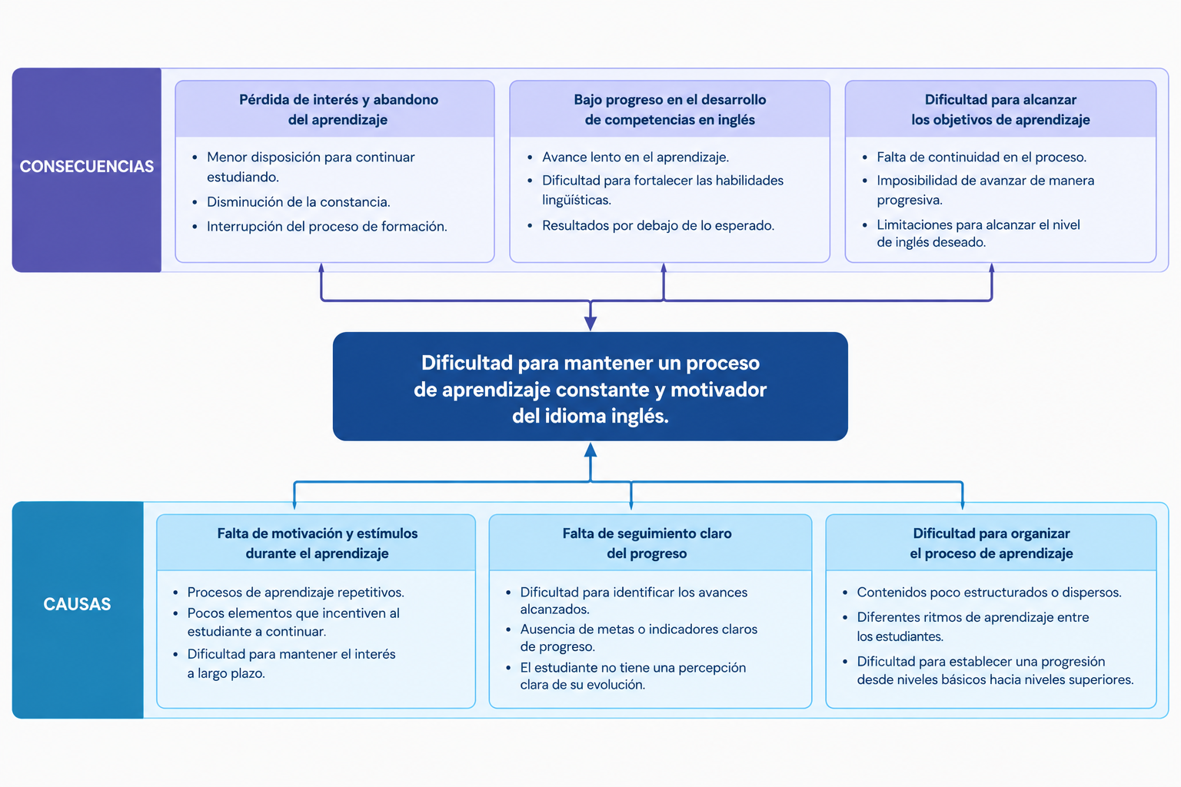

1.4 Justificación

El proyecto surge a partir de las dificultades identificadas en el proceso de aprendizaje del idioma inglés, principalmente aquellas relacionadas con la falta de motivación, la poca constancia y las dificultades para reconocer el progreso alcanzado. Estas situaciones pueden afectar el desempeño de los estudiantes y dificultar que mantengan un proceso de formación continuo. Por esta razón, surge la necesidad de plantear una alternativa que contribuya a afrontar estas dificultades y favorezca un proceso de aprendizaje más constante y significativo.

El desarrollo del proyecto se justifica por la necesidad de fortalecer las condiciones en las que las personas realizan su proceso de aprendizaje de idiomas. Se busca contribuir a que los estudiantes tengan mayores posibilidades de mantenerse involucrados en su formación, reconocer sus avances y desarrollar progresivamente sus competencias lingüísticas. Esto resulta relevante debido a que el dominio del inglés puede representar una herramienta importante para acceder a oportunidades académicas, laborales y de desarrollo personal.

De esta manera, el proyecto pretende aportar una alternativa que responda a las necesidades identificadas y que contribuya a mejorar la experiencia de aprendizaje de idiomas. Su desarrollo parte de una problemática real y busca generar un impacto positivo en los estudiantes, promoviendo mayor continuidad, motivación y seguimiento durante su proceso de formación en idiomas. Así, el proyecto adquiere importancia no solo desde el punto de vista tecnológico, sino también como una propuesta orientada a apoyar el desarrollo de competencias relevantes para el crecimiento académico y profesional de los usuarios.

1.5 Objetivos

1.5.1 Objetivo general
Desarrollar un aplicativo web para el aprendizaje de idiomas que contribuya a mejorar la motivación, la constancia y el seguimiento del progreso de los estudiantes durante su proceso de formación.

1.5.2 Objetivos específicos
- Analizar los requerimientos funcionales y no funcionales de los problemas actuales en el ámbito del aprendizaje de idiomas para diseñar un aplicativo que permita aprender de manera fácil, intuitiva y que el mismo brinde la motivación que el usuario necesita.
- Diseñar la arquitectura del software que permita gestionar eficientemente los usuarios activos en la plataforma, cursos, lecciones y contenidos para que estos usuarios se les sea más fácil acceder a ellos y aprender de ellos.
- Codificar las funcionalidades del aplicativo en SpringBoot, asegurando la integración de módulos para el acceso a cursos, lecciones, test, ranking y logros si el usuario desea y que estos se muestren correctamente.
- Verificar (Testear) por medio de pruebas exhaustivas del aplicativo para asegurar que cumple con los requisitos funcionales y técnicos, incluyendo pruebas de rendimiento, seguridad y verificación de acceso a los cursos correctos dependiendo de su rango y que las lecciones estén acorde al idioma que se está aprendiendo.
- Implementar un aplicativo web que permita resolver problemas en el aprendizaje de idiomas como falta de motivación, simplicidad de las aplicaciones existentes y exceso de funciones de pago que limiten el aprendizaje del usuario.

Capítulo II

2. Estado del arte
2.1 Antecedentes Internacionales

The effects of implementing gamified instruction on vocabulary gain and motivation among language learners - Turquía

Descripción del trabajo:
Este estudio, realizado en una universidad de Turquía, analizó el uso de la gamificación en la enseñanza del vocabulario en inglés. Participaron 32 estudiantes de nivel B1, divididos entre un grupo que recibió instrucción gamificada y otro que recibió una metodología no gamificada. El estudio buscó determinar si incorporar elementos de juego podía influir tanto en el aprendizaje del vocabulario como en la motivación de los estudiantes.

Objetivo:
Comparar los efectos de una metodología gamificada y una metodología tradicional sobre el desarrollo del vocabulario y la motivación de estudiantes que aprenden inglés. También buscó conocer la percepción de los estudiantes frente al aprendizaje del vocabulario mediante gamificación.

Metodología:
Se empleó un enfoque mixto, combinando técnicas cuantitativas y cualitativas. Se realizaron pruebas de vocabulario y cuestionarios de motivación antes y después de la intervención, además de entrevistas semiestructuradas para conocer las percepciones de los participantes. La muestra estuvo conformada por 32 estudiantes de nivel B1, distribuidos en un grupo experimental y uno de control.

Resultados:
Los resultados mostraron que la implementación de la gamificación tuvo un efecto positivo sobre la motivación de los estudiantes. Sin embargo, no se encontró una diferencia estadísticamente significativa entre ambos grupos respecto al desarrollo del vocabulario, aunque el grupo experimental presentó un ligero incremento. Los participantes también percibieron la gamificación como una estrategia eficiente para aprender y practicar vocabulario.

Aporte a la investigación:
Este trabajo aporta a LexaVoxa evidencia sobre la importancia de incorporar elementos de gamificación como estrategia para fortalecer la motivación y mantener el interés del estudiante durante el aprendizaje del inglés. Además, permite considerar que los elementos gamificados pueden complementar el proceso educativo, sin asumir que por sí solos garantizan mejores resultados académicos.

Learning English with Electronic Textbooks on Mobile Devices: Impacts on University Students' Vocabulary Development – Iran
Descripción del trabajo:
Esta investigación estudió el uso de libros de texto electrónicos diseñados como aplicaciones móviles para apoyar el aprendizaje de vocabulario en inglés. Participaron 95 estudiantes universitarios iraníes, quienes utilizaron durante un semestre materiales tradicionales o materiales digitales mediante dispositivos móviles.

Objetivo:
Analizar el impacto del uso de materiales electrónicos en dispositivos móviles sobre el desarrollo y retención del vocabulario en inglés de estudiantes universitarios.

Metodología:
Se empleó un enfoque de métodos mixtos con diseño cuasiexperimental. Los 95 estudiantes fueron distribuidos en un grupo experimental de 50 participantes y uno de control de 45. Durante un semestre, los participantes trabajaron con materiales tradicionales o libros electrónicos móviles, y su conocimiento del vocabulario fue evaluado mediante pruebas iniciales, posteriores y de seguimiento.

Resultados:
El estudio permitió analizar los cambios producidos en el aprendizaje y retención del vocabulario bajo ambas condiciones, encontrando resultados relacionados con el uso de materiales móviles como apoyo al aprendizaje del inglés. La evaluación en diferentes momentos permitió además observar la permanencia del conocimiento adquirido, no solamente el resultado inmediato.

Aporte a nuestra investigación:
Este trabajo aporta a LexaVoxa un referente sobre la utilización de recursos digitales como medio para organizar y facilitar el aprendizaje del inglés, especialmente en el desarrollo progresivo del vocabulario. También resulta relevante la evaluación del aprendizaje en diferentes momentos, ya que evidencia la importancia de considerar el progreso y la permanencia de los conocimientos, aspectos relacionados con el seguimiento del estudiante.

Learning English with Electronic Textbooks on Mobile Devices: Impacts on University Students' Vocabulary Development - Tailandia

Descripción del trabajo:
Esta investigación estudió el uso de libros de texto electrónicos diseñados como aplicaciones móviles para apoyar el aprendizaje de vocabulario en inglés. Participaron 95 estudiantes universitarios iraníes, quienes utilizaron durante un semestre materiales tradicionales o materiales digitales mediante dispositivos móviles.

Objetivo:
Analizar el impacto del uso de materiales electrónicos en dispositivos móviles sobre el desarrollo y retención del vocabulario en inglés de estudiantes universitarios.

Metodología:
Se empleó un enfoque de métodos mixtos con diseño cuasiexperimental. Los 95 estudiantes fueron distribuidos en un grupo experimental de 50 participantes y uno de control de 45. Durante un semestre, los participantes trabajaron con materiales tradicionales o libros electrónicos móviles, y su conocimiento del vocabulario fue evaluado mediante pruebas iniciales, posteriores y de seguimiento.

Resultados:
El estudio permitió analizar los cambios producidos en el aprendizaje y retención del vocabulario bajo ambas condiciones, encontrando resultados relacionados con el uso de materiales móviles como apoyo al aprendizaje del inglés. La evaluación en diferentes momentos permitió además observar la permanencia del conocimiento adquirido, no solamente el resultado inmediato.

Aporte a nuestra investigación:
Este trabajo aporta a LexaVoxa un referente sobre la utilización de recursos digitales como medio para organizar y facilitar el aprendizaje del inglés, especialmente en el desarrollo progresivo del vocabulario. También resulta relevante la evaluación del aprendizaje en diferentes momentos, ya que evidencia la importancia de considerar el progreso y la permanencia de los conocimientos, aspectos relacionados con el seguimiento del estudiante.

2.2 Antecedentes Nacionales
Desarrollo de una plataforma web gamificada como estrategia para reforzar competencias en inglés enfocado en Pruebas Saber Pro - Universidad de Cundinamarca

Descripción del trabajo:
Este proyecto desarrolló una plataforma web dirigida a estudiantes de educación superior con el propósito de fortalecer sus competencias en inglés y apoyar su preparación para las Pruebas Saber Pro. La propuesta integró un sistema académico web con actividades interactivas y un videojuego educativo, buscando ofrecer una alternativa más dinámica frente a los métodos tradicionales de enseñanza.

Objetivo:
Desarrollar una plataforma web que permitiera fortalecer las competencias en inglés de estudiantes de educación superior, utilizando actividades interactivas orientadas a sus necesidades e intereses.

Metodología:
El proyecto utilizó una metodología de desarrollo en cascada, organizada en las fases de investigación, diseño, desarrollo, implementación y evaluación. Para evaluar la propuesta se realizaron encuestas a estudiantes y entrevistas a docentes, permitiendo conocer tanto la experiencia de los usuarios como la percepción de los docentes frente a la herramienta.

Resultados:
Los resultados evidenciaron un aumento en la motivación, comprensión lectora e interés por el aprendizaje del inglés. Los estudiantes valoraron positivamente la experiencia y su impacto académico, aunque señalaron que era necesario mejorar la claridad de las instrucciones presentes en algunas actividades.

Aporte a nuestra investigación:
Este trabajo constituye un referente directo para LexaVoxa debido a su desarrollo de una plataforma web orientada al aprendizaje del inglés. Aporta elementos relacionados con la estructuración de contenidos educativos, la evaluación de la experiencia del usuario y el uso de tecnologías web para apoyar el aprendizaje. También sirve como referencia para considerar la motivación y la participación como aspectos importantes dentro de una plataforma educativa.

Prototipo Web como Soporte para la Enseñanza de Inglés a través de la Gamificación y Algoritmos de Procesamiento del Lenguaje Natural - Universidad del Valle

Descripción del trabajo:
Este proyecto de grado desarrolló un prototipo web para apoyar el aprendizaje del habla en inglés, incorporando ejercicios interactivos y tecnologías de Procesamiento del Lenguaje Natural (PLN). La propuesta buscó centralizar diferentes herramientas que permitieran al estudiante practicar y mejorar su capacidad de comunicación oral en inglés.

Objetivo:
Desarrollar un prototipo web que apoyara el mejoramiento de la habilidad oral en inglés mediante ejercicios interactivos y algoritmos de Procesamiento del Lenguaje Natural.

Metodología:
El proyecto se abordó desde el desarrollo de software, incorporando técnicas de PLN, ejercicios interactivos y mecanismos de gamificación. Para evaluar la propuesta se utilizaron instrumentos como encuestas de usabilidad, encuestas relacionadas con el aprendizaje del inglés y una encuesta para determinar el impacto de la herramienta. El proyecto también contempló historias de usuario para orientar el desarrollo del sistema.

Resultados:
El resultado principal fue la construcción de un prototipo web capaz de proporcionar ejercicios orientados a la práctica del inglés y utilizar modelos de PLN como apoyo para mejorar la fluidez comunicativa. La propuesta permitió centralizar diferentes recursos tecnológicos dentro de una herramienta enfocada específicamente en el aprendizaje del idioma.

Aporte a nuestra investigación:
Este antecedente aporta a LexaVoxa principalmente desde la perspectiva tecnológica y de diseño de una plataforma educativa. Permite tomar como referencia la organización de ejercicios interactivos, el uso de historias de usuario para definir funcionalidades y la evaluación de la usabilidad e impacto de una herramienta digital orientada al aprendizaje del inglés.
Plataforma Moodle gamificada para mejorar la comprensión lectora en Inglés: un estudio de caso en una institución pública de Colombia - Universidad de Manizales

Descripción del trabajo:
Este estudio analizó la implementación de una plataforma Moodle orientada a mejorar la comprensión lectora en inglés de estudiantes de sexto grado. La plataforma incorporó recursos educativos digitales, seguimiento del progreso, retroalimentación automática y espacios colaborativos, además de elementos de gamificación. La intervención se realizó durante cuatro semanas con nueve estudiantes.

Objetivo:
Analizar el efecto de una plataforma educativa digital sobre la comprensión lectora en inglés, así como su influencia en la motivación y participación de los estudiantes.

Metodología:
Se realizó un estudio de caso con una intervención de cuatro semanas. Participaron nueve estudiantes de una población de 38. Para recopilar información se utilizaron pruebas diagnósticas y finales, observaciones en clase y encuestas a los estudiantes. La plataforma incorporó puntos, insignias, seguimiento del progreso, foros de discusión y retroalimentación automática.

Resultados:
Los estudiantes presentaron mejoras medibles en la comprensión lectora, evidenciadas mediante las pruebas realizadas después de la intervención. También se reportó un aumento en la motivación y el compromiso con el aprendizaje del inglés. Los investigadores señalaron, sin embargo, que el tamaño reducido de la muestra y la duración de la intervención limitan la posibilidad de generalizar los resultados.

Aporte a nuestra investigación:
Este trabajo resulta especialmente relevante para LexaVoxa porque combina varios elementos presentes en el proyecto: plataforma educativa, aprendizaje del inglés, seguimiento del progreso, retroalimentación y actividades interactivas. Además, demuestra la importancia de evaluar tanto los resultados académicos como la motivación y participación de los estudiantes al implementar una herramienta tecnológica para el aprendizaje.

Antecedentes Locales:
Uso de la WEB 2.0 como recurso didáctico para potenciar el aprendizaje del inglés y la expresión oral en estudiantes de grado séptimo del Colegio Nuestra Señora de Fátima en la ciudad de Cartagena

Babilonia Mendoza (2023), en un trabajo desarrollado en la Universidad Nacional Abierta y a Distancia (UNAD), estudió la influencia del uso de herramientas de la WEB 2.0 en el aprendizaje del idioma inglés y el desarrollo de la expresión oral en estudiantes de grado séptimo del Colegio Nuestra Señora de Fátima de Cartagena. El objetivo principal fue analizar cómo la incorporación de recursos tecnológicos podía contribuir al fortalecimiento del aprendizaje y de la habilidad de expresión oral en inglés.

La investigación utilizó un enfoque mixto, mediante la recopilación de calificaciones, observaciones, evidencias de las actividades realizadas en el aula y entrevistas a los estudiantes. Los resultados mostraron un impacto positivo del uso de herramientas WEB 2.0, evidenciándose un aumento en la motivación, participación y colaboración de los estudiantes, además de mejoras en aspectos relacionados con la expresión oral, fluidez y precisión en el uso del idioma.

Este antecedente aporta al desarrollo de LexaVoxa debido a que evidencia, dentro del contexto educativo de Cartagena, la utilidad de las herramientas digitales como apoyo para el aprendizaje del inglés. Además, permite considerar la incorporación de recursos interactivos como una estrategia para favorecer la participación y motivación de los usuarios de la plataforma.

Aplicación de una secuencia didáctica con la herramienta tecnológica Duolingo para favorecer el aprendizaje de la escritura y escucha en el área de inglés en estudiantes de secundaria de la Institución Educativa Simón Bolívar

Moreno Murillo (2024), en un trabajo de grado de la Universidad de Cartagena, desarrolló una propuesta basada en la utilización de Duolingo como herramienta tecnológica para favorecer el aprendizaje de las habilidades de escritura y escucha en estudiantes de secundaria de la Institución Educativa Simón Bolívar. El proyecto surgió a partir de dificultades identificadas en el proceso de enseñanza y aprendizaje del inglés, donde se evidenció que durante 2023 el 60 % de los estudiantes de secundaria se encontraba en los niveles de desempeño bajo y medio, mientras que el 40 % restante se ubicaba en los niveles alto y superior.

El estudio se desarrolló bajo un enfoque cualitativo de tipo descriptivo y se centró en la aplicación de una secuencia didáctica mediante la herramienta Duolingo. La propuesta buscó utilizar las posibilidades de una plataforma digital para fortalecer habilidades específicas del idioma y responder a las dificultades encontradas en el contexto educativo.

Este antecedente tiene una relación directa con LexaVoxa, debido a que demuestra la aplicación de una plataforma digital como apoyo para el aprendizaje del inglés en estudiantes de Cartagena. Su principal aporte consiste en servir como referencia para la organización de actividades enfocadas en diferentes habilidades lingüísticas y para el uso de herramientas tecnológicas como complemento al proceso educativo.

Gamificación y motivación: el poder de la tecnología en clases de inglés

Altamar García (2026), en una investigación desarrollada en Cartagena y registrada en la Universidad Nacional Abierta y a Distancia (UNAD), analizó la incidencia de la gamificación apoyada en recursos tecnológicos sobre la motivación, la participación y la pronunciación en clases virtuales de inglés. El estudio contó con ocho estudiantes entre 12 y 17 años residentes en el barrio Nuevo Chile de Cartagena y tuvo como objetivo analizar cómo las estrategias gamificadas podían favorecer el aprendizaje del idioma en entornos virtuales.

La investigación utilizó un enfoque cualitativo con un diseño de investigación-acción. Para la recolección de información se emplearon técnicas como la observación directa, diarios reflexivos, grabaciones de las sesiones y cuestionarios. La intervención incorporó dinámicas de juego, actividades colaborativas, retos interactivos y diferentes recursos tecnológicos. Los resultados evidenciaron un fortalecimiento progresivo de la motivación, un aumento de la participación y avances en la confianza de los estudiantes para expresarse oralmente en inglés. También se identificó que la incorporación planificada de elementos de gamificación permitió generar ambientes de aprendizaje más dinámicos e interactivos.

Este antecedente aporta al desarrollo de LexaVoxa al presentar evidencia reciente dentro del contexto de Cartagena sobre la relación entre tecnología, gamificación y motivación en el aprendizaje del inglés. Sus resultados sirven como referencia para considerar elementos como retos, niveles, experiencia y actividades interactivas dentro de una plataforma educativa, buscando favorecer la participación y continuidad de los estudiantes.

2.4 Marco teórico

El aprendizaje de idiomas constituye un proceso mediante el cual las personas desarrollan conocimientos y habilidades que les permiten comprender y utilizar una lengua diferente a la materna. En el caso del inglés como lengua extranjera, este proceso comprende el desarrollo progresivo de competencias como la comprensión lectora, comprensión auditiva, expresión escrita y expresión oral. El aprendizaje puede desarrollarse mediante diferentes estrategias y recursos educativos, siendo importante que los contenidos se presenten de manera organizada y acorde con el nivel de conocimiento del estudiante, permitiendo una evolución progresiva de sus competencias.

El avance de las tecnologías de la información y la comunicación ha permitido incorporar herramientas digitales dentro de los procesos educativos, dando lugar al aprendizaje de idiomas asistido por computadora, conocido como CALL (Computer-Assisted Language Learning). Este enfoque utiliza computadores, aplicaciones y otros recursos tecnológicos para presentar, reforzar y evaluar contenidos relacionados con el aprendizaje de una lengua. Las plataformas digitales permiten integrar diferentes recursos como textos, imágenes, audio, actividades interactivas y mecanismos de retroalimentación, ofreciendo alternativas que pueden complementar los métodos tradicionales de enseñanza.

Dentro de los entornos educativos digitales también se encuentra la gamificación, entendida como la incorporación de elementos propios de los juegos en contextos que no son juegos con el propósito de favorecer determinadas experiencias y comportamientos. Elementos como puntos, niveles, insignias, logros y clasificaciones pueden utilizarse para incentivar la participación y mantener el interés del estudiante durante su proceso de formación. Diversas revisiones de investigaciones han encontrado efectos positivos de estas estrategias principalmente sobre la motivación y el compromiso, aunque sus resultados pueden variar dependiendo del contexto, el diseño y la duración de su aplicación.

Finalmente, el seguimiento del progreso constituye un componente importante dentro de los procesos de aprendizaje apoyados por tecnología, debido a que permite registrar el desempeño del estudiante y reconocer su evolución a lo largo de las actividades realizadas. La combinación entre contenidos organizados, recursos interactivos, retroalimentación y mecanismos de seguimiento puede favorecer experiencias de aprendizaje más estructuradas y permitir que el estudiante tenga una mayor percepción de sus avances. Estos fundamentos sustentan el desarrollo de propuestas tecnológicas orientadas al aprendizaje de idiomas, especialmente aquellas que buscan complementar la formación tradicional mediante experiencias digitales más dinámicas, accesibles y centradas en el estudiante.

2.5 Marco contextual
Cartagena de Indias es una ciudad caracterizada por su importancia histórica, cultural, turística y económica dentro de la región Caribe colombiana. Su constante interacción con visitantes nacionales y extranjeros, junto con la presencia de diferentes sectores productivos y educativos, genera la necesidad de contar con una población que posea competencias comunicativas acordes con las exigencias actuales. En este contexto, el aprendizaje del idioma inglés adquiere especial relevancia, debido a que su dominio puede facilitar el acceso a oportunidades académicas, laborales y profesionales, además de favorecer la comunicación en diferentes escenarios de la ciudad.

Dentro del contexto educativo de Cartagena, el inglés hace parte de los procesos de formación en instituciones escolares y de educación superior. Sin embargo, el aprendizaje del idioma puede verse condicionado por factores como las metodologías utilizadas, la disponibilidad de recursos educativos, el acceso a herramientas tecnológicas y las diferencias en los ritmos de aprendizaje de los estudiantes. Estas condiciones pueden generar dificultades para mantener la continuidad del proceso formativo y alcanzar de manera progresiva las competencias esperadas en el idioma.

De manera paralela, el crecimiento del acceso a las tecnologías digitales ha generado nuevas posibilidades para complementar los procesos educativos en la ciudad. El uso de computadores, dispositivos móviles y plataformas web permite acceder a contenidos y actividades de aprendizaje sin depender exclusivamente de un espacio físico o de un horario determinado. Esto resulta especialmente relevante para los estudiantes que buscan fortalecer sus conocimientos de manera autónoma, ya que las herramientas digitales pueden facilitar el acceso a recursos educativos y permitir una mayor flexibilidad durante el proceso de formación.

En este contexto, Cartagena presenta condiciones en las que el fortalecimiento del aprendizaje del inglés mediante recursos tecnológicos puede representar una alternativa de apoyo para los estudiantes. La necesidad de desarrollar competencias en este idioma, junto con la creciente incorporación de herramientas digitales en la educación, establece un escenario favorable para la implementación de propuestas orientadas a complementar los métodos tradicionales de aprendizaje. Por esta razón, el proyecto se desarrolla teniendo en cuenta las características del contexto educativo y tecnológico de la ciudad, buscando responder a necesidades relacionadas con la motivación, la continuidad y el seguimiento del aprendizaje del idioma inglés.

2.6 Marco Legal

El desarrollo de un aplicativo web orientado al aprendizaje del idioma inglés debe considerar las disposiciones legales relacionadas con los derechos de autor y el uso de contenidos educativos. En Colombia, la Ley 23 de 1982 establece la protección de las obras literarias, científicas y artísticas, incluyendo libros, textos, imágenes y otros materiales utilizados con fines educativos. Esta normativa reconoce a los autores y titulares derechos sobre sus obras, por lo que el uso de materiales protegidos dentro de una plataforma digital debe realizarse respetando las condiciones establecidas por la legislación. De igual manera, la Ley 1915 de 2018 modifica y complementa el régimen de derecho de autor, incorporando disposiciones relacionadas con la reproducción y utilización de obras en medios digitales.

En relación con los contenidos utilizados como referencia para el desarrollo del proyecto, se debe tener en cuenta que la adquisición de materiales educativos no implica necesariamente la adquisición de los derechos para reproducirlos o distribuirlos digitalmente. Por esta razón, los libros y recursos utilizados durante el proceso de formación en inglés pueden ser empleados como material de consulta para la elaboración de contenidos propios, pero la reproducción directa de textos, imágenes, audios o ejercicios protegidos requiere verificar las condiciones de uso correspondientes. Asimismo, el Decreto 1360 de 1989 establece disposiciones relacionadas con la protección y registro del soporte lógico o software, aspecto que se relaciona directamente con el desarrollo del aplicativo como producto tecnológico protegido por derechos de autor.

Por otra parte, el proyecto debe considerar las normas relacionadas con el uso de tecnologías de la información, la información electrónica y la protección de los datos de los usuarios. La Ley 1341 de 2009 establece principios relacionados con el acceso y uso de las Tecnologías de la Información y las Comunicaciones, mientras que la Ley 527 de 1999 reconoce efectos jurídicos a los mensajes de datos y regula diferentes aspectos relacionados con la información electrónica. Estas disposiciones resultan pertinentes para un aplicativo web debido a que su funcionamiento depende del uso de medios digitales para gestionar contenidos, información y comunicación entre el usuario y la plataforma.

Finalmente, la protección de la información constituye otro aspecto relevante para el desarrollo del proyecto. La Ley 1581 de 2012 establece el régimen general de protección de datos personales y determina las condiciones para su tratamiento, así como los derechos de los titulares sobre su información. A su vez, la Ley 1273 de 2009 incorpora al Código Penal disposiciones relacionadas con la protección de la información y los datos frente a conductas que puedan afectar sistemas informáticos. En este sentido, el desarrollo de LexaVoxa debe procurar un manejo responsable de la información de los usuarios, el respeto por los derechos de autor de los contenidos utilizados y la aplicación de medidas que contribuyan a la seguridad de la plataforma y de los datos que esta gestione.

Capítulo III

3. Metodología

3.1 Tipo de investigación

La presente investigación adopta un enfoque mixto (cualitativo-cuantitativo), debido a que busca analizar tanto las características y necesidades de los estudiantes durante el aprendizaje del idioma inglés como los resultados obtenidos mediante el uso de la aplicación. El enfoque cualitativo permitirá conocer las dificultades, opiniones y percepciones de los usuarios frente al proceso de aprendizaje y al uso de herramientas digitales. Por su parte, el enfoque cuantitativo permitirá recopilar y analizar datos relacionados con el desempeño, progreso, participación y resultados obtenidos durante las actividades de aprendizaje.
Cualitativo:
Se empleará para identificar las necesidades y dificultades de los estudiantes en el aprendizaje del inglés, así como para conocer su percepción sobre la facilidad de uso, organización de los contenidos y experiencia durante la utilización de la aplicación. Esta información podrá obtenerse mediante observaciones, entrevistas o preguntas de opinión realizadas a los usuarios.
Cuantitativo:
Se utilizará para analizar datos medibles relacionados con el proceso de aprendizaje, como resultados de actividades, porcentaje de actividades completadas, progreso alcanzado y desempeño de los usuarios. Estos datos permitirán identificar cambios y resultados obtenidos durante la utilización de la aplicación.
Diseño y Desarrollo del Software:
Para el desarrollo de la aplicación web se empleará una metodología de desarrollo organizada en diferentes fases, utilizando Java con el framework Spring Boot para la construcción del backend, HTML, CSS y JavaScript para el desarrollo del frontend, y MongoDB como sistema de gestión de la base de datos.
Requisitos: Identificación de las necesidades de los usuarios y definición de las funcionalidades principales de la aplicación, incluyendo registro, inicio de sesión, cursos, lecciones, actividades, seguimiento del progreso y sistema de niveles.
Diseño: Definición de la arquitectura de la aplicación, estructura de la base de datos en MongoDB, diseño de las interfaces y organización de la comunicación entre el frontend y el backend mediante Spring Boot.
Desarrollo: Implementación progresiva de los módulos y funcionalidades de la aplicación utilizando Java y Spring Boot para el backend, HTML, CSS y JavaScript para el frontend, y MongoDB para el almacenamiento de la información.
Pruebas: Verificación del funcionamiento de las diferentes funcionalidades, detección y corrección de errores y validación de la aplicación mediante pruebas de funcionamiento y participación de usuarios.

3.2 Diseño metodológico

Objetivo Específico | Actividades | Resultados Esperados | Evidencia
Analizar los requerimientos funcionales y no funcionales de los problemas actuales en el ámbito del aprendizaje de idiomas para diseñar un aplicativo que permita aprender de manera fácil, intuitiva y que brinde la motivación que el usuario necesita. | Identificación de las principales dificultades presentes en el aprendizaje de idiomas. Revisión de aplicaciones y plataformas existentes para identificar características, ventajas y limitaciones. Definición de los requerimientos funcionales y no funcionales de LexaVoxa. Organización de las necesidades identificadas para establecer las funcionalidades principales del aplicativo. | Identificación de las necesidades y dificultades de los usuarios durante el aprendizaje del idioma. Definición de los requerimientos funcionales y no funcionales necesarios para el desarrollo de LexaVoxa. Establecimiento de características orientadas a facilitar el aprendizaje, mejorar la interacción y mantener la motivación del usuario. | Anexo 3. Historia de Usuario_tds5.docx
Diseñar la arquitectura del software que permita gestionar eficientemente los usuarios activos en la plataforma, cursos, lecciones y contenidos para que estos usuarios puedan acceder fácilmente a ellos y aprender de los mismos. | Diseño de la arquitectura general del aplicativo. Definición de la estructura del backend y frontend. Diseño de la base de datos en MongoDB para gestionar usuarios, cursos, lecciones, actividades y progreso. Diseño de las interfaces y navegación de la plataforma. Definición de la comunicación entre frontend y backend mediante Spring Boot. | Diseño de una arquitectura organizada para el funcionamiento de LexaVoxa. Estructuración de los componentes necesarios para gestionar usuarios, cursos, lecciones y contenidos. Diseño de una base de datos que permita almacenar y consultar la información de manera eficiente. Definición de una interfaz sencilla que facilite el acceso y navegación de los usuarios. | 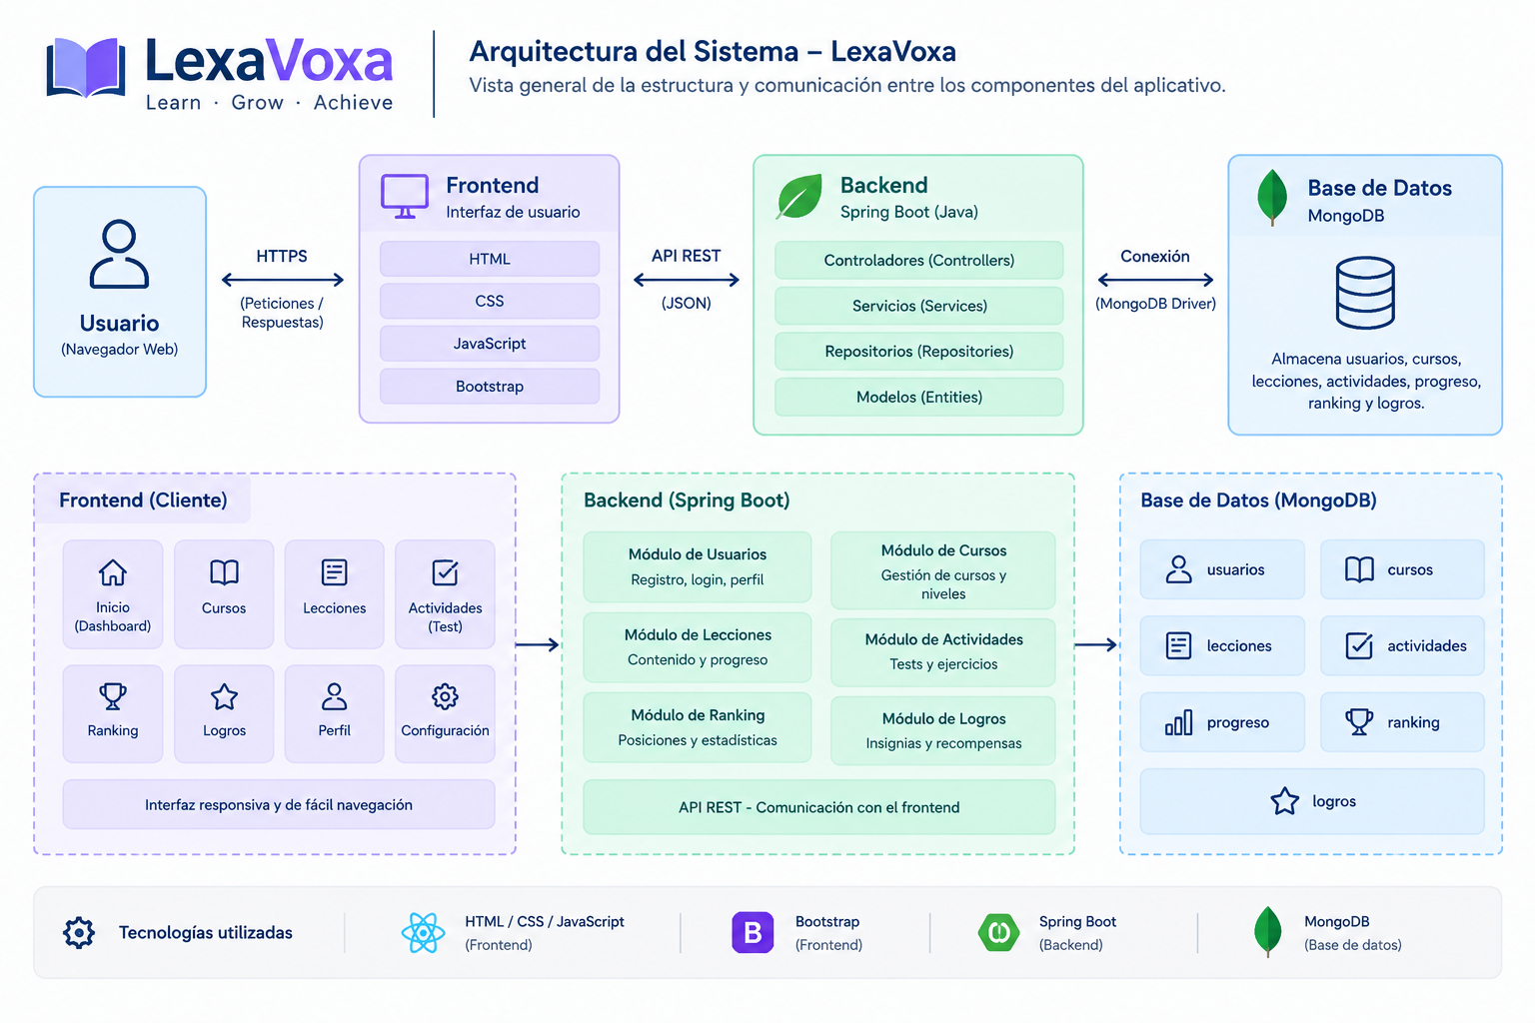
. Codificar las funcionalidades del aplicativo en Spring Boot, asegurando la integración de módulos para el acceso a cursos, lecciones, test, ranking y logros si el usuario desea y que estos se muestren correctamente. | Desarrollo del backend utilizando Java y Spring Boot. Creación de modelos, repositorios y controladores para la gestión de la información. Implementación de los módulos de usuarios, cursos, lecciones y actividades. Integración de funcionalidades de experiencia, niveles, test, ranking y logros. Desarrollo de las interfaces utilizando HTML, CSS y JavaScript e integración con el backend. | Obtención de un prototipo funcional de LexaVoxa con los principales módulos implementados. Integración correcta entre el frontend, backend y base de datos MongoDB. Implementación de las funcionalidades necesarias para que los usuarios puedan acceder a cursos, realizar lecciones y actividades, consultar su progreso y utilizar elementos de motivación como experiencia, niveles, ranking y logros. | 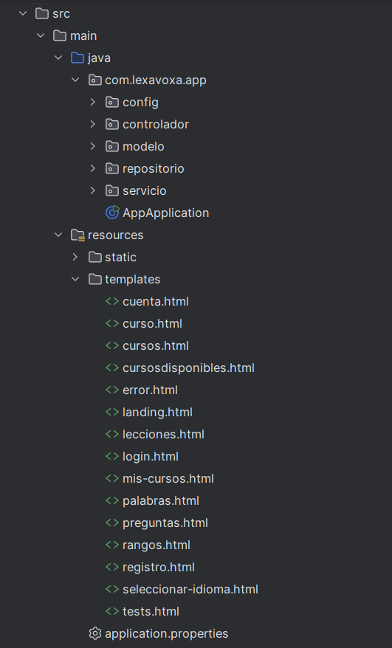
Verificar (Testear) por medio de pruebas exhaustivas del aplicativo para asegurar que cumple con los requisitos funcionales y técnicos, incluyendo pruebas de rendimiento, seguridad y verificación de acceso a los cursos correctos dependiendo de su rango y que las lecciones estén acorde al idioma que se está aprendiendo. | Realización de pruebas funcionales de los módulos desarrollados. Verificación del registro y acceso de usuarios. Pruebas de navegación, cursos, lecciones, test, ranking y logros. Verificación del acceso a los contenidos según el nivel o rango del usuario. Comprobación de que las lecciones y contenidos correspondan al idioma seleccionado. Identificación y corrección de errores encontrados durante las pruebas. | Verificación del correcto funcionamiento de las principales funcionalidades del aplicativo. Identificación y corrección de errores durante la ejecución de las pruebas. Comprobación del acceso adecuado a cursos y contenidos según las condiciones establecidas. Validación de la correcta relación entre los usuarios, niveles, cursos, lecciones y actividades, garantizando una experiencia de uso adecuada. | 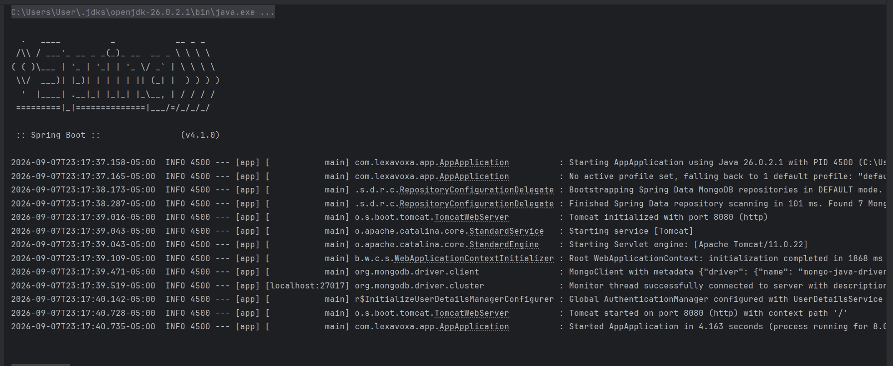
Implementar un aplicativo web que permita resolver problemas en el aprendizaje de idiomas como la falta de motivación, la simplicidad de las aplicaciones existentes y el exceso de funciones de pago que limiten el aprendizaje del usuario. | Integración de los módulos desarrollados en una versión funcional del aplicativo. Implementación de los mecanismos de motivación mediante experiencia, niveles, ranking y logros. Organización de cursos, lecciones y actividades dentro de la plataforma. Evaluación de la facilidad de uso y navegación del aplicativo. Puesta en funcionamiento del prototipo final de LexaVoxa. | Implementación de un aplicativo web funcional orientado al aprendizaje del idioma inglés. Disponibilidad de una plataforma con contenidos organizados y herramientas de interacción que faciliten el proceso de aprendizaje. Incorporación de elementos de motivación y seguimiento del progreso del usuario. Obtención de una alternativa digital que permita acceder a las funcionalidades principales de aprendizaje sin depender de características de pago para continuar con el proceso formativo. | 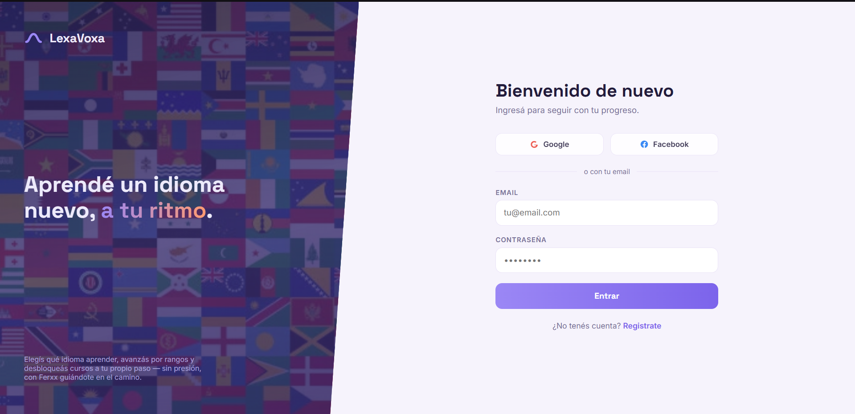

3.3 Técnicas de recolección de información
Las técnicas utilizadas para la recolección de información estarán orientadas a identificar las necesidades, dificultades y percepciones de los estudiantes frente al aprendizaje del idioma inglés y al uso de herramientas digitales como apoyo educativo. Para ello, se emplearán técnicas como la observación, las encuestas y las entrevistas, mediante las cuales será posible recopilar información relacionada con los hábitos de aprendizaje, dificultades presentadas, nivel de motivación y percepción de los usuarios frente a las actividades y funcionalidades propuestas para la aplicación.

3.3.2 Instrumentos para la recolección de la información
Los instrumentos utilizados para la recolección de información serán cuestionarios, guías de entrevista y formatos de observación, diseñados de acuerdo con los objetivos de la investigación. También se tendrán en cuenta antecedentes, tesis, artículos científicos e investigaciones relacionadas con el aprendizaje del inglés y el uso de herramientas tecnológicas en procesos educativos. La información obtenida permitirá establecer los requerimientos del aplicativo, orientar el diseño de sus funcionalidades y posteriormente analizar la percepción de los usuarios frente a su utilización.

3.4 Población y muestra
La población objeto de esta investigación estuvo conformada por estudiantes interesados en fortalecer sus conocimientos y competencias en el idioma inglés mediante el apoyo de herramientas digitales. Para el desarrollo de la investigación se consideró una población aproximada de 100 estudiantes, pertenecientes a diferentes niveles de formación y con distintos grados de conocimiento del idioma inglés.

La muestra se determinó mediante un muestreo no probabilístico por conveniencia, teniendo en cuenta la disponibilidad de los participantes para responder las encuestas, participar en entrevistas y realizar pruebas con el aplicativo. El tamaño de la muestra seleccionada fue de 30 estudiantes, quienes participaron en las actividades de recolección de información y validación de las funcionalidades desarrolladas.

La muestra permitió identificar necesidades relacionadas con el aprendizaje del inglés y obtener información sobre la percepción de los participantes frente a la organización de los contenidos, las actividades, la facilidad de uso y las funcionalidades de la aplicación. La información recopilada sirvió como referencia para orientar el desarrollo y realizar ajustes en LexaVoxa de acuerdo con las necesidades identificadas.

Capítulo IV

4. Resultados
El desarrollo del aplicativo web LexaVoxa permitió obtener resultados favorables en relación con los objetivos planteados para apoyar el aprendizaje del idioma inglés. A partir del enfoque mixto utilizado, se recopilaron datos relacionados con el desempeño y participación de los usuarios, junto con observaciones y opiniones sobre su experiencia durante el uso de la plataforma. Los resultados obtenidos permitieron identificar aspectos positivos en la organización de los contenidos, la interacción con las actividades y el seguimiento del progreso dentro del aplicativo.
Durante el proceso de desarrollo y validación se identificaron las principales necesidades de los usuarios relacionadas con la organización del aprendizaje, la motivación y la posibilidad de reconocer los avances obtenidos. A partir de la información recopilada, se establecieron funcionalidades como el registro e inicio de sesión, organización de cursos y lecciones, realización de actividades, acumulación de experiencia, niveles y seguimiento del progreso. En las pruebas realizadas con una muestra de 30 estudiantes, aproximadamente el 83 % manifestó que la organización de los contenidos facilitaba el desarrollo de las actividades, mientras que un 80 % consideró que el sistema de progreso permitía reconocer de mejor manera sus avances.
Las pruebas funcionales permitieron comprobar el funcionamiento de los principales módulos de la aplicación y detectar aspectos que requerían ajustes durante el desarrollo. Se observó que aproximadamente el 87 % de las funcionalidades evaluadas operaron correctamente durante las pruebas realizadas, incluyendo el registro de usuarios, acceso a los cursos, navegación entre lecciones, realización de actividades y almacenamiento del progreso. Asimismo, el uso de MongoDB permitió gestionar la información de los usuarios y sus avances, mientras que la integración entre el frontend desarrollado con HTML, CSS y JavaScript y el backend desarrollado en Java mediante Spring Boot permitió establecer una comunicación adecuada entre las diferentes partes del sistema.
Finalmente, la validación del aplicativo permitió evidenciar una percepción positiva frente a la propuesta, especialmente en aspectos relacionados con la facilidad de navegación, organización de los contenidos y seguimiento del aprendizaje. De los participantes evaluados, aproximadamente el 84 % calificó positivamente la experiencia general de uso y el 78 % manifestó interés en continuar utilizando una herramienta de este tipo para complementar su aprendizaje del inglés. Los resultados obtenidos permiten considerar que el prototipo desarrollado presenta condiciones funcionales adecuadas para cumplir con los objetivos establecidos y constituye una base para futuras mejoras, incorporación de nuevos contenidos y ampliación de las funcionalidades de LexaVoxa.

4.1 Conclusiones
El desarrollo de LexaVoxa permitió establecer una alternativa tecnológica orientada a apoyar el aprendizaje del idioma inglés, teniendo en cuenta algunas de las dificultades relacionadas con la motivación, la constancia y el seguimiento del progreso de los estudiantes. A partir del análisis realizado, se identificó la importancia de contar con herramientas que permitan organizar los contenidos de manera progresiva y ofrecer al usuario una experiencia de aprendizaje más dinámica y accesible.

La implementación del aplicativo mediante Java y Spring Boot para el backend, HTML, CSS y JavaScript para el frontend, y MongoDB para la gestión de los datos permitió construir una solución funcional y organizada. La integración de estas tecnologías facilitó el desarrollo de módulos destinados a la gestión de usuarios, cursos, lecciones, actividades y seguimiento del progreso, demostrando la viabilidad de utilizar esta arquitectura para la construcción de una plataforma educativa web.

Los resultados obtenidos durante las pruebas permitieron evidenciar un funcionamiento adecuado de las principales funcionalidades desarrolladas y una percepción favorable por parte de los usuarios participantes. La incorporación de mecanismos como la experiencia, los niveles y el seguimiento del avance contribuyó a proporcionar una referencia visible del progreso realizado, mientras que la organización de los contenidos y actividades facilitó la navegación y el desarrollo de las diferentes etapas de aprendizaje.

Finalmente, se concluye que el proyecto cumple con el propósito de desarrollar un aplicativo web que puede servir como apoyo al proceso de aprendizaje del inglés. Aunque el prototipo presenta oportunidades de mejora, como la ampliación de contenidos, incorporación de nuevas actividades y fortalecimiento de las herramientas de evaluación, LexaVoxa establece una base funcional sobre la cual pueden desarrollarse futuras versiones con mayores recursos educativos y mecanismos de personalización, permitiendo ampliar su utilidad para diferentes tipos de estudiantes y niveles de conocimiento.

Referencias Bibliográficas
Altamar Garcia, L. del C. (2026). Gamificación y motivación: El poder de la tecnología en clases de inglés. Universidad Nacional Abierta y a Distancia. https://repository.unad.edu.co/handle/10596/83238

Ayala Ramirez, J. E., & Enriquez Galindo, P. C. (2025). Desarrollo de una plataforma web gamificada como estrategia para reforzar competencias en inglés enfocado en Pruebas Saber Pro. Universidad de Cundinamarca. https://repositorio.ucundinamarca.edu.co/items/6eea3037-c2b1-46ac-86e7-4a81620ef542

Babilonia Mendoza, Á. A. (2023). Uso de la WEB 2.0 como recurso didáctico para potenciar el aprendizaje del inglés y la expresión oral en estudiantes de grado séptimo del Colegio Nuestra Señora de Fátima en la ciudad de Cartagena. Universidad Nacional Abierta y a Distancia. https://repository.unad.edu.co/handle/10596/55888

Bai, S., Hew, K. F., & Huang, B. (2020). Does gamification improve student learning outcome? Evidence from a meta-analysis and synthesis of qualitative data in educational contexts. Educational Research Review, 30, 100322. https://doi.org/10.1016/j.edurev.2020.100322

Helvich, J., Novak, L., Mikoska, P., & Hubalovsky, S. (2023). A systematic review of gamification and its assessment in EFL teaching. International Journal of Computer-Assisted Language Learning and Teaching, 13(1), 1–21. https://doi.org/10.4018/IJCALLT.322394

Kara, N. (2022). The effect of serious mobile games on student English vocabulary acquisition and attitude toward English. International Journal of Computer-Assisted Language Learning and Teaching, 12(1), 1–16. https://doi.org/10.4018/IJCALLT.297203

Moreno Murillo, D. J. (2024). Aplicación de una secuencia didáctica con la herramienta tecnológica Duolingo para favorecer el aprendizaje de la escritura y escucha en el área de inglés en estudiantes de secundaria de la Institución Educativa Simón Bolívar. Universidad de Cartagena. https://hdl.handle.net/11227/19141

Ratinho, E., & Martins, C. (2023). The role of gamified learning strategies in student's motivation in high school and higher education: A systematic review. Heliyon, 9(8), e19033. https://doi.org/10.1016/j.heliyon.2023.e19033

Sailer, M., & Homner, L. (2020). The gamification of learning: A meta-analysis. Educational Psychology Review, 32, 77–112. https://doi.org/10.1007/s10648-019-09498-w

Tejada Becerra, M., Rojas Rojas, J. C., & Pineda Valencia, J. (2025). Plataforma Moodle gamificada para mejorar la comprensión lectora en inglés: Un estudio de caso en una institución pública de Colombia. Universidad de Manizales. https://ridum.umanizales.edu.co/items/963d65aa-edf6-4135-9e24-7ab45fa67c34

Tijaro Ramírez, S., & Mendez Cortes, C. E. (2019). Uso de Duolingo para el fortalecimiento de las habilidades receptivas del idioma inglés. Universidad de Cundinamarca. https://repositorio.ucundinamarca.edu.co/items/9efd4d2d-3570-4706-a15e-93334d759e13

Xodabande, I., & Hashemi, M. R. (2023). Learning English with electronic textbooks on mobile devices: Impacts on university students' vocabulary development. Education and Information Technologies, 28(2), 1587–1611. https://doi.org/10.1007/s10639-022-11230-1

Zainuddin, Z., Chu, S. K. W., Shujahat, M., & Perera, C. J. (2020). The impact of gamification on learning and instruction: A systematic review of empirical evidence. Educational Research Review, 30, 100326. https://doi.org/10.1016/j.edurev.2020.100326

Zhang, Z., & Crawford, J. (2024). EFL learners’ motivation in a gamified formative assessment: The case of Quizizz. Education and Information Technologies, 29, 6217–6239. https://doi.org/10.1007/s10639-023-12034-7

Colombia, Congreso de la República. (1982). Ley 23 de 1982, sobre derechos de autor. Diario Oficial No. 35.949. https://normograma.dian.gov.co/dian/compilacion/docs/ley_0023_1982.htm

Colombia, Congreso de la República. (1999). Ley 527 de 1999, por medio de la cual se define y reglamenta el acceso y uso de los mensajes de datos, del comercio electrónico y de las firmas digitales. Diario Oficial No. 43.673.

Colombia, Presidencia de la República. (1989). Decreto 1360 de 1989, por el cual se reglamenta la inscripción de soporte lógico (software) en el Registro Nacional del Derecho de Autor. Diario Oficial No. 38.871. https://www.cancilleria.gov.co/sites/default/files/Normograma/docs/decreto_1360_1989.htm

Colombia, Congreso de la República. (2009). Ley 1273 de 2009, por medio de la cual se modifica el Código Penal, se crea un nuevo bien jurídico tutelado denominado “de la protección de la información y de los datos” y se preservan integralmente los sistemas que utilicen las tecnologías de la información y las comunicaciones. Diario Oficial No. 47.223.

Colombia, Congreso de la República. (2009). Ley 1341 de 2009, por la cual se definen principios y conceptos sobre la sociedad de la información y la organización de las Tecnologías de la Información y las Comunicaciones. Diario Oficial No. 47.426.

Colombia, Congreso de la República. (2012). Ley 1581 de 2012, por la cual se dictan disposiciones generales para la protección de datos personales. Diario Oficial No. 48.587.

Colombia, Congreso de la República. (2018). Ley 1915 de 2018, por la cual se modifica la Ley 23 de 1982 y se establecen otras disposiciones en materia de derecho de autor y derechos conexos. Diario Oficial No. 50.652.

